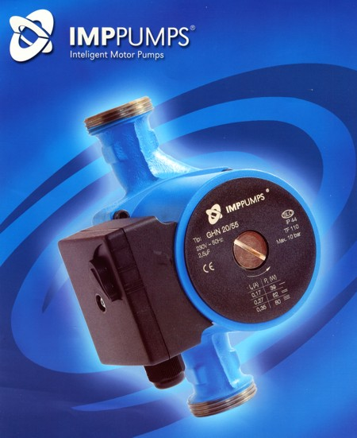

Преимущества малых насосов фирмы “ IMP PUMPS ”
Надежность в эксплуатации и долгий срок службы.
Тестированием на безотказность и долговечность было доказано, что новое поколение малых циркуляционных насосов, применяемых в небольших системах отопления, гарантирует надежную работу при различных эксплуатационных условиях. Долгий срок службы насоса обеспечивают высококачественные материалы, из которых изготавливаются его отдельные детали.
Бесшумная работа.
Почти бесшумная работа насоса является результатом тщательных доводочных работ и применения передовых технических решений при определении формы его деталей.
Малый расход электроэнергии.
Новое поколение малых насосов потребляет мало электроэнергии, что позволяет снизить эксплуатационные расходы.
Возможность адаптации насоса к системе отопления.
Насос оборудован трехступенчатым переключателем для регулировки мощности насоса, что позволяет выбирать оптимальный вариант для эксплуатации в любой системе отопления.

Фирма “ IMP PUMPS ” обладает сертификатом качества BVQI ( ISO 9001 : 2000) и SIQ . Наши изделия сертифицированы по нормам “ CE ”, чем гарантируется соответствие стандартам ЕС, и имеют национальный знак SVN , гарантирующий соответствие изделий стандарту IEC.
Срок гарантии 2 года.
Насосы укомплектованы всем необходимым монтажным материалом.
Чтобы сэкономить ваше время на поиск и приобретение мелкого монтажного оборудования и материалов, к каждому насосу из семейства малых насосов БЕСПЛАТНО прилагаются высококачественные уплотнители и два “голландера”.
Полная заменимость изношенных насосов других производителей.
Насосы “ IMP PUMPS ” разработаны в соответствии с международными техническими стандартами. Изношенные насосы других производителей можно очень просто заменить соответствующим насосом “ IMP PUMPS ” без дополнительных расходов и приспособления электропроводки.
Помощь специалиста при подборе насоса, соответствующего вашей системе отопления.
Имеющий высокую техническую подготовку персонал фирмы “ IMP PUMPS ”всегда готов дать вам совет и решить сложную проблему выбора наиболее подходящей модели насоса для вашей системы отопления.
Широкая известность насосов “ IMP PUMPS ”.
Удовлетворенность существующих владельцев и постоянно расширяющийся круг новых покупателей насосов “ IMP PUMPS ” подтверждают правильность вкладывания средств и знаний в разработку экологичных и экономичных новых изделий, гарантирующих отсутствие какого-либо риска в случае приобретения наших насосов.
Быстрый и эффективный сервис, всегда имеющиеся в наличии запасные части по всей Словении.
За время своего долгого присутствия на словенском рынке фирма “ IMP PUMPS ” построила широкую сеть ремонтных мастерских по всей стране. Специалисты фирмы поддерживают с ними тесный контакт, поэтому мастера-ремонтники хорошо разбираются во всех особенностях конструкции наших изделий. В случае возникновения дефекта в течение гарантийного срока фирма немедленно заменяет неисправный насос на новый.
Ясный путь развития фирмы “ IMP PUMPS ”.
В роли ведущего производителя изделий, предлагающего услуги по решению проблем перекачки жидких энергоносителей, наша фирма свыше 50 лет заботится об обеспечении уюта в жилых помещениях и создании комфортных рабочих условий в промышленных зданиях. Наши насосы приносят тепло в 2 миллиона объектов в Словении, на территории стран бывшей Югославии, а также в странах ЕС. Ясный путь развития и постоянное вкладывание средств в усовершенствование изделий позволяют нам поставлять на рынки Европейского сообщества 80% своей продукции.

НАСОСЫ тип “GHN”
Для закрытых систем
отопления/охлаждения
Циркуляционные насосы с резьбовым соединением “GHN ” с тремя скоростями работы предназначены для обеспечения циркуляции теплой/холодной воды в системах отопления и кондиционирования воздуха. Они применяются в закрытых циркуляционных системах. Благодаря очень тихой работе наши насосы рекомендуется устанавливать в жилых домах и других объектах, где предъявляются требования к обеспечению соответствующего уровня комфорта.
ЭНЕРГОНОСИТЕЛЬ: чистая, нормально текучая подогреваемая вода (по стандарту VDI 2035, определяющему жесткость и pH воды), не содержащая агрессивных или взрывоопасных веществ, минеральных масел, твердых волокнистых частиц. Кинематическая вязкость воды может достичь уровня до 10 cSt (мм2/с). Если вязкость воды находится в диапазоне от 1 до 10 cSt (мм2/с), добавки средств (например – гликоля) для защиты системы от замерзания НЕ ОТКАЗЫВАЮТ существенного влияния на работу насоса.

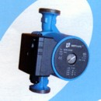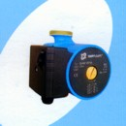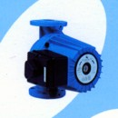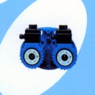
GHN GHNP GHN GHND

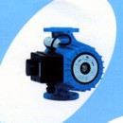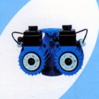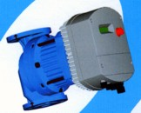
GHNE GHNED NMT PREMIUM

ТЕХНИЧЕСКИЕ ХАРАКТЕРИСТИКИ | GHN | GHNP | GHN | GHND | GHNE | GHNED | NMT  PREMIUM
Подсоединение DN | 20, 25, 32 | 20, 25, 32 | 40 до 80 | 40 до 80 | 40 до 50 | 40 до 50 | 40 до 80
Вид подсоединения | фланец | фланец | резьбовой | резьбовой | резьбовой | резьбовой | резьбовой
Расход, макс. Q (м3/ч) | 4 | 4 | 80 | 140 | 22 | 40 | 80
Давление, макс. H (м) | 5 | 5 | 12 | 12 | 11,5 | 11,5 | 12
Номинальное давление N (бар) | 10 | 10 | 6/10 | 6 | 6/10 | 6 | 6/10
Мощность, макс. P (Вт) | 90 | 90 | 2200 | 2200 | 830 | 830 | 440-1510
Электрическое напряжение В | 1х230 АС | 1х230 АС | 3х400 АС | 3х400 АС | 1х230 АС | 1х230 АС | 1х230 АС
Степень защиты | IP 44 | IP 44 | IP 4 3 | IP 4 3 | IP 4 3 | IP 4 3 | IP 44
Регулирование | нет | нет | нет | нет | нет | нет | э-коммутир. электро-  дивигатель
Температура энергоносителя T (?С) | -10 до +110 | +5 до +110 | -10 до +120 | -10 до +120 | -10 до +120 | -10 до +120 | -10 до +110
Класс изоляции | F | F | F | F | F | F | F
Материал корпуса | серый чугун | бронза | серый чугун | серый чугун | серый чугун | серый чугун | серый чугун
Двойной насос | нет | нет | нет | да | нет | да | нет
ОБЛАСТЬ
ПРИМЕНЕНИЯ
Отопление | * | * | * | * | * | * | *
Охлаждение | * | * | * | * | * | * | *
Санитарная вода |  | *
Кондиционирование воздуха | * | * | * | * | * | * | *
Производство | * | * | * | * | * | * | *
Компьютерная техника
Конденсат
Морская вода

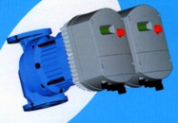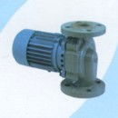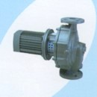
NMT D PREMIUM CV/PV CL/CLP
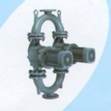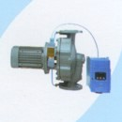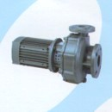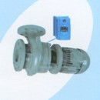
DC ECL CB ECB
ТЕХНИЧЕСКИЕ ХАРАКТЕРИСТИКИ | NMT D  PREMIUM | CV/PV | CL/CLP | DC | ECL | CB | ECB
Подсоединение DN | 40 до 80 | 32 | 32 до 100 | 40 до 100 | 32 до 100 | 40 до 80 | 40 до 80
Вид подсоединения | резьбовой | резьбовой | резьбовой | резьбовой | резьбовой | резьбовой | резьбовой
Расход, макс. Q (м3/ч) | 140 | 14 | 160 | 280 | 160 | 160 | 160
Давление, макс. H (м) | 12 | 6 | 60 | 60 | 60 | 60 | 60
Номинальное давление N (бар) | 6 | 10/16 | 8/10 | 8/10 | 8/10 | 8/10 | 8/10
Мощность, макс. P (Вт) | 440-1510 | 250 | 22000 | 22000 | 22000 | 22000 | 22000
Электрическое напряжение В | 1х230 АС | 3х400 АС | 3х400 АС | 3х400 АС | 3х400 АС | 3х400 АС | 3х400 АС
Степень защиты | IP 44 | IP 5 4 | IP 5 4 | IP 5 4 | IP 5 4 | IP 5 4 | IP 5 4
Регулирование | э-коммутируемый электродивигатель | нет | нет | нет | частотная | нет | частотная
Температура энергоносителя T (?С) | -10 до +110 | -10 до +110 | -15 до +140 | -15 до +140 | -15 до +140 | -15 до +140 | -15 до +140
Класс изоляции | F | E | E | E | E | E | E
Материал корпуса | серый чугун | серый чугун бронза | серый чугун бронза | серый чугун | серый чугун | серый чугун | серый чугун
Двойной насос | да | нет | нет | да | нет | нет | нет
ОБЛАСТЬ
ПРИМЕНЕНИЯ
Отопление | * | * | * | * | * | * | *
Охлаждение | * | * | * | * | * | * | *
Санитарная вода |  | * | *
Кондиционирование воздуха | * | * | * | * | * | * | *
Производство | * | * | * | * | * | * | *
Компьютерная техника |  | * | * | * | * | * | *
Конденсат |  |  |  | * | * | * | *
Морская вода |  | * | *

